简号 J1⑧15：残简（谩缦，或为习字简）

来源出处
里耶古城一号井第八层出土，原整理号 8-15。
释文、注释：《里耶秦简牍校释》第一卷，第 31 页。
图版、单字字形：秦簡字形庫（www.kaom.net）《里耶1》。

图片
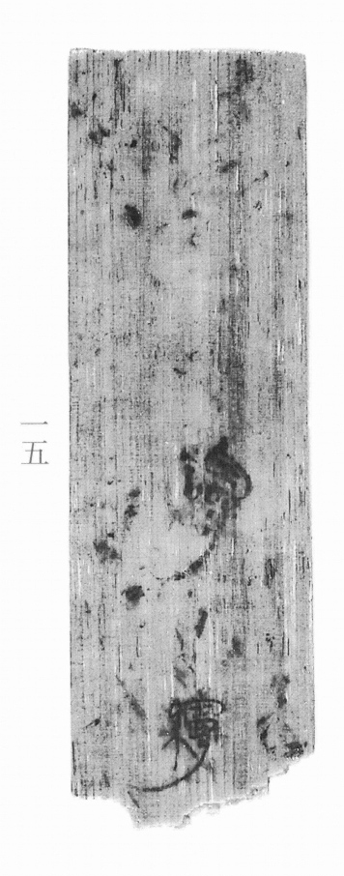
图1 里耶秦简 8-15 实物照片。出处：秦簡字形庫（www.kaom.net）《里耶1》图版。
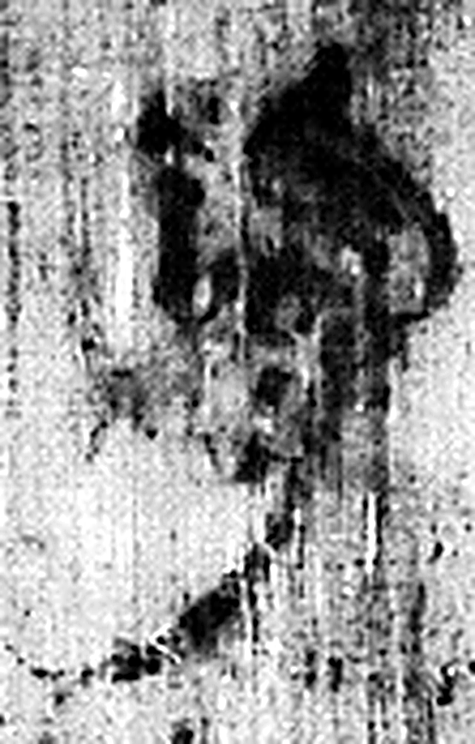 謾 欺也。从言曼聲。（《说文解字》卷三·言部）
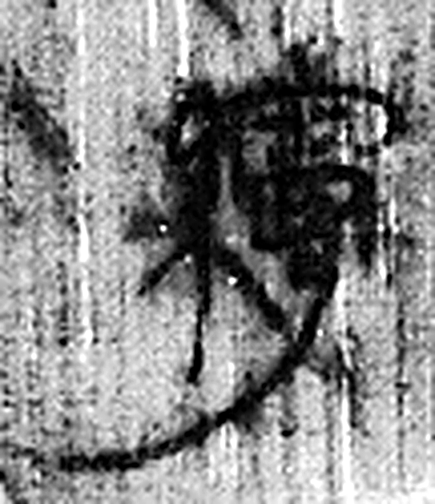 縵 繒無文也。从糸曼聲。《漢律》曰：“賜衣者縵表白裏。”（《说文解字》卷十三·糸部）
图2 8-15 逐字字形与本义（共 2 字，按原简文字序）。字形出处：秦簡字形庫（www.kaom.net）《里耶1》；本义出处：《说文解字》大徐本。

释文
谩缦^{［1］}〼8-15

文字
以下照录《里耶秦简牍校释》第一卷注文。
[1] 谩，欺骗、谩骂。缦，无纹饰的织品。或为习字简。

书法
简面较宽，正面存「谩缦」二字，笔画粗，墨色淡。（据图1）

简牍形制
残简，单面书写。（据图1）

书写方式
墨色偏淡。（据图1）

美育价值
《校释》说这可能是习字简——写坏了的简也留了下来。

